БЛАНК-ЗАЯВКА
пропозиції (проекту), реалізація якої відбуватиметься за рахунок коштів громадського бюджету (бюджету участі) у м. Львові на 2017 рік та список осіб, які підтримують цю пропозицію

Ідентифікаційний номер проекту
(вписує працівник Львівської міської ради )
Вид проекту
(вписує працівник Львівської міської ради )

1.* Назва проекту:
(назва повинна коротко розкривати суть проекту та містити не більше 15 слів):
Безпека та комфорт у пересуванні ліфтами мешканців будинку № 103 по вул. Стрийській (оновлення кабін ліфтів будинку, термін придатності яких вичерпано)

2.* Вид проекту:
(загальноміський (великий) - до 3 млн. грн. або районний (малий) – до 200 тисяч грн.).

районний (малий) – до 200 тисяч грн

3.*На території якого району м. Львова планується реалізація проекту:

Сихівський район м. Львова
4.* Точна адреса та назва об’єкта, щодо якого планується реалізувати проект: м. Львів, вул. Стрийська, буд. 103

5. Опис та обґрунтування необхідності реалізації проекту:
(основна мета реалізації проекту; проблема, якої воно стосується; запропоновані рішення; пояснення, чому саме це завдання повинно бути реалізоване і яким чином його реалізація вплине на подальше життя мешканців; основні групи мешканців, які зможуть користуватися результатами реалізації завдання)

Мета реалізації проекту – забезпечення комфортних та безпечних умов пересування ліфтами для мешканців будинку №103 по вул. Стрийській та їхніх гостей. На даний час термін безпечної працездатності ліфтів будинку вичерпано (понад 25 років), ліфти потребують термінової модернізації (або заміни). У будинку проживає велика кількість мешканців (324 квартири), кабіни ліфтів не мають естетичного вигляду, часто ламаються, що спричиняє трудність пересування всіх мешканців та їхніх гостей, особливо літніх людей, осіб з особливими потребами, дітей. Реалізація проекту забезпечить комфорт для мешканців будинку, естетичне виховання підростаючого покоління (жити в чистоті та шанувати спільне майно) та місце для популяризації ідей проекту «Громадський бюджет Львова». Одну із стін кабіни ліфтів можна використати для розміщення логотипу та адреси сайту проекту «Громадський бюджет Львова» з метою заохочення мешканців у майбутньому ініціювати нові проекти та брати активну участь у покрашенні громадського простору свого мікрорайону.

6.* Орієнтовна вартість проекту
(всі складові проекту (матеріали та послуги), які необхідні для його реалізації, та їх орієнтовна вартість. )
№ з/п | Перелік видатків | Орієнтовна вартість робіт в одному під'їзді, грн. | К-сть під'їздів | Орієнтовна вартість робіт у будинку, грн..
1. | заміна 9-ти дверей (на кожному поверсі) одного під'їзду | 10 000 | 9 | 90 000
2. | заміна обшивки стін кабіни, підлоги та стелі, механізму управління дверей | 10 000 | 9 | 90 000
3. | заміна кнопок управління в кабіні та кнопки виклику на кожному поверсі | 2000 | 9 | 18 000
4. | освітлення кабіни | 200 | 9 | 18 00
5.
6.
7.
Разом: |  | 22 200 |  | 199 800
7.* Список з підписами (подається на окремих аркушах):
(щонайменше 25 осіб (для малих проектів) або 50 осіб (для великих проектів), які підтримують цю пропозицію (проект) (окрім його авторів), наведений у додатку до цього бланку-заявки. Кожна додаткова сторінка списку повинна мати таку ж форму, за винятком позначення наступної сторінки)
8.* Контактні дані автора проекту для зворотного зв’язку із громадськістю.
(Дана інформація буде загальнодоступною, у тому числі для авторів інших пропозицій, мешканців, представників засобів масової інформації, з метою обміну думками, інформацією, можливих узгоджень тощо. Автор надає згоду на опрацювання, оприлюднення і використання цих контактних даних.)

Родненкова Надія (тел. 067 12 60 918)
9. Інші додатки:
(мапа із зазначеним місцем реалізації проекту, фотографії, аудіо/відео файли, які стосуються цього проекту тощо).
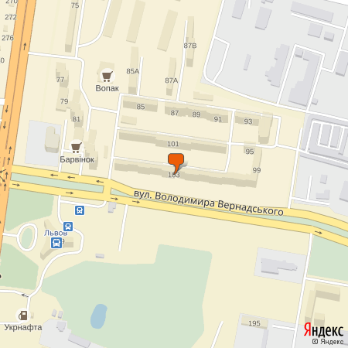 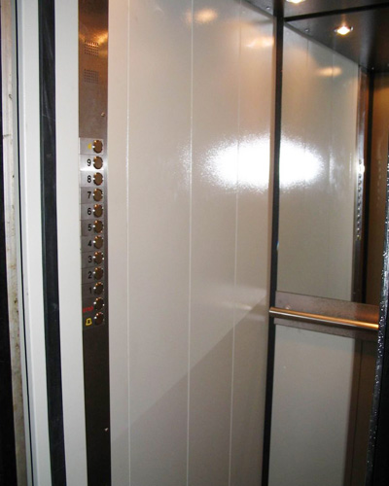

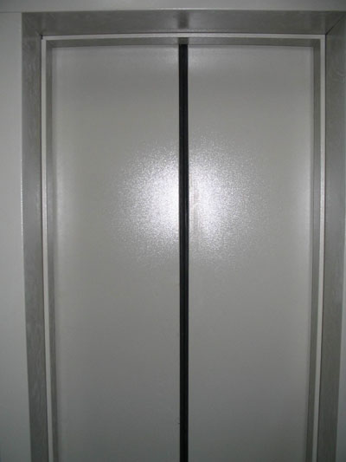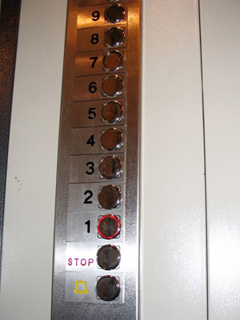
Примітка 1: пункти, позначені * є обов’язковими для заповнення.

10.* Автори пропозиції (проекту) та їх контактні дані:
(дані необхідно вписати чітко і зрозуміло. Доступ до цієї інформації матимуть лише представники Львівської міської ради).
№ з/п | Ім’я та прізвище** | Контактні дані |  |  |  |  |  |  |  |  |  | Підпис***
1. | Родненкова Надія | Поштова адреса: (79031), м. Львів, вул.. Стрийська 103, кв.192
 |  | e-mail: rnadja@ucu.edu.ua
 |  | № тел.: 067 12 60 918
 |  | Серія та № паспорта KA 476871
2. |  | Поштова адреса: (індекс), м. Львів,
 |  | e-mail:
 |  | № тел.:
 |  | Серія та № паспорта
3. |  | Поштова адреса: (індекс), м. Львів,
 |  | e-mail:
 |  | № тел.:
 |  | Серія та № паспорта

** Будь ласка, вкажіть особу/уповноважену особу/уповноважених надавати інформацію представникам Львівської міської ради.
*** Підписуючи документ, я, разом з цим заявляю, що є мешканцем м. Львова та висловлюю свою згоду на обробку моїх персональних даних з метою впровадження громадського бюджету у м. Львові у 2017 році, відповідно до Законом України “Про захист персональних даних“; мені відомо, що подання персональних даних є добровільним і що мені належить право контролю процесу використання даних, які мене стосуються, право доступу до змісту моїх даних та внесення до них змін/коректив.
Важливо!
Звертаємо увагу, що проект можна подавати на Ваш вибір як в паперовому так і в електронному варіанті.
Електронний варіант анкети можна заповнити на www.gb.city-adm.lviv.ua
Паперовий варіант необхідно подати у будь-який Центр надання адміністративних послуг Львівської міської ради.
Кінцевий термін подачі проектів: 15 вересня 2016 року.

Детальніша інформація:
Відділ громадського партнерства управління «Секретаріат ради» Львівської міської ради
м.Львів, пл. Ринок,1, к.539, (032) 297-57-63, 539lmr@gmail.com

